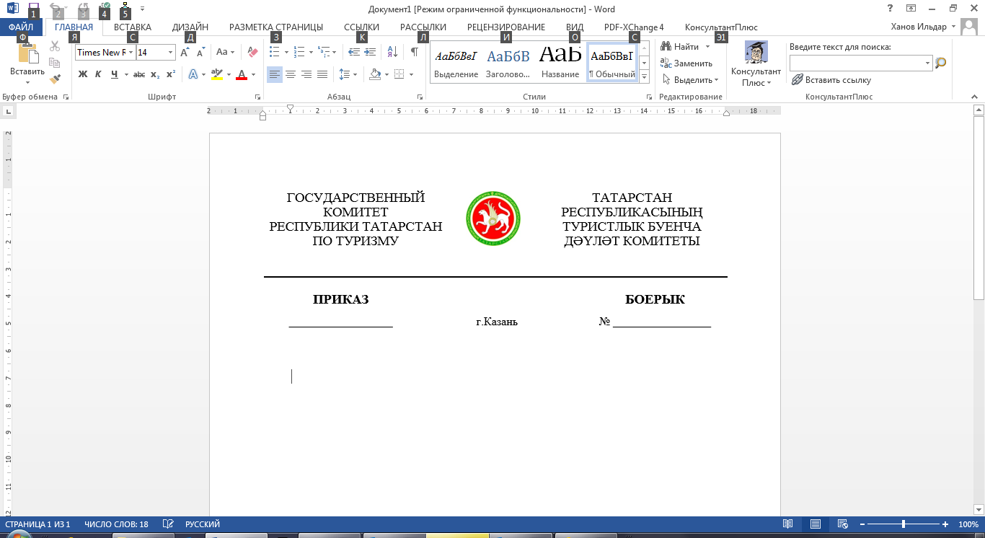

|  |  |  |
| --- | --- | --- |
| __________________ | г.Казань | № ________ |

|  |
| --- |
| О внесении изменений в Порядок принятия решения о признании безнадежной к взысканию задолженности по платежам в бюджет Республики Татарстан, администрируемым Государственным комитетом Республики Татарстан по туризму, утвержденный приказом Государственного комитета Республики Татарстан по туризму от 10.11.2023 № 237 «Об утверждении Порядка принятия решения о признании безнадежной к взысканию задолженности по платежам в бюджет Республики Татарстан, администрируемым Государственным комитетом Республики Татарстан по туризму» |

В связи с принятием Федерального закона от 13 июля 2024 года № 1776-ФЗ «О внесении изменений в Бюджетный кодекс Российской Федерации и отдельные законодательные акты Российской Федерации» и постановления Правительства Российской Федерации от 10.10.2024 № 1360 «О внесении изменений в постановление Правительства Российской Федерации от 6 мая 2016 г. № 393» п р и к а з ы в а ю:

1. Внести в Порядок принятия решения о признании безнадежной к взысканию задолженности по платежам в бюджет Республики Татарстан, администрируемым Государственным комитетом Республики Татарстан по туризму, утвержденный приказом Государственного комитета Республики Татарстан по туризму от 10.11.2023 № 237 «Об утверждении Порядка принятия решения о признании безнадежной к взысканию задолженности по платежам в бюджет Республики Татарстан, администрируемым Государственным комитетом Республики Татарстан по туризму», изложив его в новой редакции.

2. Контроль за исполнением настоящего приказа оставляю за собой.

Председатель С.Е. Иванов

Утвержден

приказом председателя

Государственного комитета

Республики Татарстан

по туризму

от ____________ № _______

Порядок  
принятия решения о признании безнадежной к взысканию задолженности по платежам в бюджет Республики Татарстан, администрируемым Государственным комитетом Республики Татарстан по туризму

Настоящий порядок разработан в целях определения процедуры признания безнадежной к взысканию задолженности по платежам в бюджет Республики Татарстан (далее – Порядок), администрируемым Государственным комитетом Республики Татарстан по туризму (далее – Госкомитет).

# I. Основания для принятия решения о признании безнадежной к взысканию задолженности по платежам в бюджет Республики Татарстан и перечень документов, подтверждающих их наличие

1. Списанию подлежит задолженность, безнадежная к взысканию, по которой приняты все исчерпывающие меры по принудительному взысканию.

2. Задолженность признается безнадежной к взысканию в следующих случаях:

а) смерть физического лица – плательщика платежей в бюджет Республики Татарстан или объявление его умершим в порядке, установленном [гражданским процессуальным законодательством](https://internet.garant.ru/document/redirect/12128809/0) Российской Федерации, что подтверждается свидетельством о смерти или решением суда об объявлении лица умершим;

б) завершения процедуры банкротства гражданина, индивидуального предпринимателя в соответствии с Федеральным законом от 26 октября 2002 года № 127-ФЗ «О несостоятельности (банкротстве)» - в части задолженности по платежам в бюджет, от исполнения обязанности по уплате которой он освобожден в соответствии с указанным Федеральным законом;

Подтверждающим указанный факт документом являются судебный акт о завершении конкурсного производства или завершении реализации имущества гражданина – плательщика платежей в бюджет Республики Татарстан, являвшегося индивидуальным предпринимателем, а также документ, содержащий сведения из Единого государственного реестра индивидуальных предпринимателей о прекращении физическим лицом – плательщиком платежей в бюджет Республики Татарстан деятельности в качестве индивидуального предпринимателя в связи с принятием судебного акта о признании его несостоятельным (банкротом);

г) ликвидация организации – плательщика платежей в бюджет Республики Татарстан в части задолженности по платежам в бюджет, не погашенной по причине недостаточности имущества организации и (или) невозможности ее погашения учредителями (участниками) указанной организации в пределах и порядке, которые установлены законодательством Российской Федерации, что подтверждается выпиской из Единого государственного реестра юридических лиц;

д) применения актов об амнистии или помилования в отношении осужденных к наказанию в виде штрафа или принятия судом решения, в соответствии с которым администратор доходов бюджета утрачивает возможность взыскания задолженности по платежам в бюджет, в том числе в связи с истечением установленного срока ее взыскания, что подтверждается актом об амнистии или актом помилования в отношении осужденных к наказанию в виде штрафа или судебным актом в том числе в связи с истечением установленного срока ее взыскания;

е) вынесения судебным приставом-исполнителем постановления об окончании исполнительного производства при возврате взыскателю исполнительного документа по основанию, предусмотренному пунктом 3 или 4 части 1 статьи 46 Федерального закона от 2 октября 2007 года № 229-ФЗ «Об исполнительном производстве», если с даты образования задолженности, размер которой не превышает размера требований к должнику, установленного законодательством Российской Федерации о несостоятельности (банкротстве) для возбуждения производства по делу о банкротстве, прошло более пяти лет, что подтверждается постановлением судебного пристава-исполнителя об окончании исполнительного производства в связи с возвращением взыскателю исполнительного документа по основанию, предусмотренному пунктом 3 или 4 части 1 статьи 46 Федерального закона № 229-ФЗ;

ж) исключения юридического лица по решению регистрирующего органа из Единого государственного реестра юридических лиц, что подтверждается выпиской из Единого государственного реестра юридических лиц и наличие ранее вынесенного судебным приставом-исполнителем постановления об окончании исполнительного производства в связи с возвращением взыскателю исполнительного документа по основанию, предусмотренному [пунктом 3](https://internet.garant.ru/document/redirect/12156199/46013) или [4 части 1 статьи 46](https://internet.garant.ru/document/redirect/12156199/46014) Федерального закона от 2 октября 2007 года № 229-ФЗ «Об исполнительном производстве» (далее – Федеральный закон № 229-ФЗ), – в части задолженности по платежам в бюджет, не погашенной по причине недостаточности имущества организации и невозможности ее погашения учредителями (участниками) указанной организации в случаях, предусмотренных законодательством Российской Федерации;

з) принятия судом акта о возвращении заявления о признании должника банкротом или прекращении производства по делу о банкротстве в связи с отсутствием средств, достаточных для возмещения судебных расходов на проведение процедур, применяемых в деле о банкротстве, что подтверждается судебным актом о возвращении заявления о признании должника несостоятельным (банкротом) или прекращении производства по делу о банкротстве в связи с отсутствием средств, достаточных для возмещения судебных расходов на проведение процедур, применяемых в деле о банкротстве;

3. Наряду со случаями, предусмотренными пунктом 2 настоящего Порядка, неуплаченные административные штрафы признаются безнадежными к взысканию, если судьей, органом, должностным лицом, вынесшими постановление о назначении административного наказания, в случаях, предусмотренных [Кодексом](https://internet.garant.ru/#/document/12125267/entry/317) Российской Федерации об административных правонарушениях, вынесено постановление о прекращении исполнения постановления о назначении административного наказания.

# II. Порядок действий Комиссии по поступлению и выбытию активов в целях подготовки решения о признании безнадежной к взысканию задолженности

1. В целях организации работы по признанию безнадежной к взысканию задолженности создается Комиссия по поступлению и выбытию активов (далее – Комиссия), персональный состав которой утверждается приказом председателя Госкомитета (лицом, исполняющим его обязанности) (далее – председатель). Комиссию возглавляет председатель (лицо, исполняющее его обязанности), который осуществляет общее руководство деятельностью Комиссии.

Комиссия состоит из 10 человек, в ее состав входят председатель, заместитель председателя, секретарь и семь членов Комиссии.

1. В качестве инициаторов списания задолженности могут выступать начальники:

отдела финансов, государственного заказа и мобилизационной работы Госкомитета;

отдела кадров и юридической работы Госкомитета.

Инициатор:

осуществляет подготовку пакета документов, подлежащих рассмотрению Комиссией, для решения вопроса о признании задолженности безнадежной к взысканию, в который помимо документов, указанных в пункте 2 и 3 настоящего Порядка, включаются выписка из отчетности об учитываемых суммах задолженности по уплате платежей в бюджет Республики Татарстан и справка о принятых мерах по обеспечению взыскания задолженности по платежам в бюджет Республики Татарстан и направляет его в Комиссию;

выступает с докладом на заседании Комиссии.

1. Заседания Комиссии проводятся по мере необходимости, но не реже одного раза в год. Решение Комиссии считается правомочным, если на ее заседании присутствуют не менее 2/3 членов Комиссии.

По результатам рассмотрения вопроса о признании безнадежной к взысканию задолженности по платежам в бюджет Комиссия принимает одно из следующих решений:

признать безнадежной к взысканию задолженность по платежам в бюджет Республики Татарстан – при наличии оснований и (или документов), указанных в [пунктах 2](https://internet.garant.ru/#/document/408098721/entry/102) и [3](https://internet.garant.ru/#/document/408098721/entry/103) раздела II настоящего Порядка;

отказать в признании безнадежной к взысканию задолженности по платежам в бюджет – при отсутствии оснований и (или) документов, указанных в пунктах 2 и 3 раздела II настоящего Порядка.

Комиссия принимает решение о признании задолженности безнадежной к взысканию и списании ее за баланс или с баланса, или об отказе в признании задолженности безнадежной к взысканию путем открытого голосования простым большинством голосов от числа ее членов, присутствующих на заседании. При равенстве голосов решающим считается голос председательствующего.

По итогам заседания Комиссии в случае, указанном в абзаце третьем пункта 3 Порядка, в течение десяти рабочих дней со дня проведения заседания подготавливается проект решения о признании безнадежной к взысканию задолженности по платежам в бюджет Республики Татарстан.

4. Решение Комиссии в течение 10 рабочих дней со дня заседания Комиссии оформляется актом, содержащим следующую информацию:

а) полное наименование организации (фамилия, имя, отчество (при наличии) физического лица);

б) идентификационный номер налогоплательщика, основной государственный регистрационный номер, код причины постановки на учет налогоплательщика организации (идентификационный номер налогоплательщика физического лица (при наличии);

в) сведения о платеже, по которому возникла задолженность;

г) код классификации доходов бюджетов Республики Татарстан, по которому учитывается задолженность по платежам в бюджет Республики Татарстан, его наименование;

д) сумма задолженности по платежам в бюджет Республики Татарстан;

е) сумма задолженности по пеням и штрафам по соответствующим платежам в бюджет Республики Татарстан;

ж) дата принятия решения о признании безнадежной к взысканию задолженности по платежам в бюджет Республики Татарстан;

з) подписи членов Комиссии.

Акт составляется в двух экземплярах и подписывается председательствующим Комиссии и всеми членами Комиссии, присутствовавшими на заседании.

Оформленный Комиссией акт утверждается председателем Госкомитета.

________________________________

Лист согласования к проекту приказа

Государственного комитета Республики Татарстан по туризму

«О внесении изменений в Порядок принятия решения о признании безнадежной к взысканию задолженности по платежам в бюджет Республики Татарстан, администрируемым Государственным комитетом Республики Татарстан по туризму, утвержденный приказом Государственного комитета Республики Татарстан по туризму от 10.11.2023 № 237 «Об утверждении Порядка принятия решения о признании безнадежной к взысканию задолженности по платежам в бюджет Республики Татарстан, администрируемым Государственным комитетом Республики Татарстан по туризму»

|  |  |  |  |
| --- | --- | --- | --- |
| № п/п | Должность, фамилия, инициалы | Подпись и дата согласования | Примечание |
| СОГЛАСОВАНО | |  | |
|  | Заместитель председателя  А.Е.Балахонцева |  |  |
|  | Заместитель председателя  А.В.Софьина |  |  |
|  | Начальник отдела финансов, государственного заказа и мобилизационной работы  Р.А.Мухаметшина |  |  |
|  | Начальник отдела развития и реализации государственных программ  А.Ю.Гильмеев |  |  |
|  | Начальник отдела развития туристской индустрии  Л.Р.Муфазалова |  |  |
|  | Начальник отдела продвижения туристского продукта  А.Р.Загретдинова |  |  |
|  | Начальник отдела государственного регулирования туристской деятельности  Р.Ш.Гарифуллина |  |  |
|  | Ведущий специалист отдела финансов, государственного заказа и мобилизационной работы  Ю.Г.Иванникова |  |  |
| ПОДГОТОВЛЕНО | |  | |
|  | Начальник отдела кадров и юридической работы  Л.И.Миннебаева |  |  |

«____» ____________ 20___ г. _________________ (___________________)

(дата, виза сотрудника, ответственного за ведение делопроизводства)